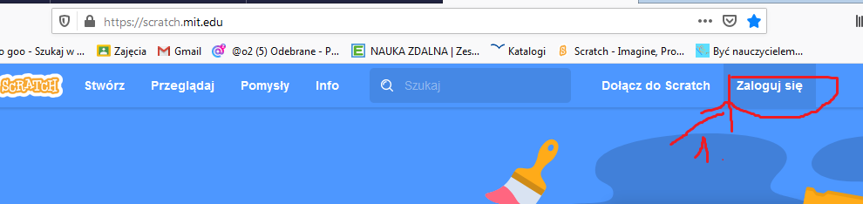

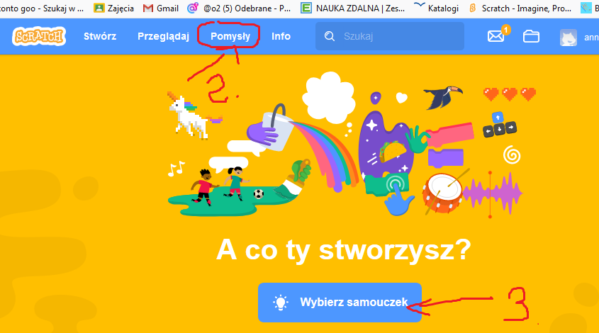

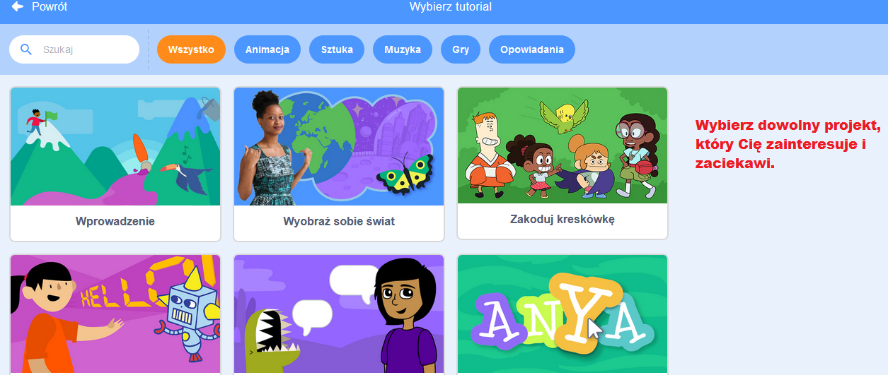

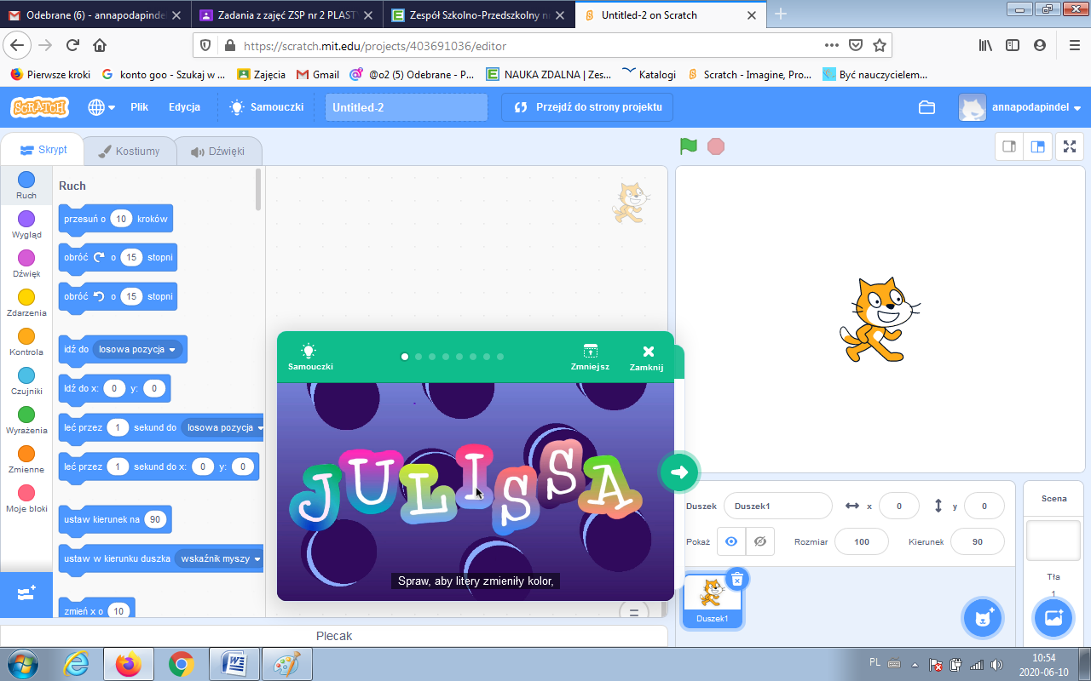

Kliknij w wybrany projekt, który Cie zainspirował, i na podstawie filmiku ułóż skrypt, w taki sposób aby odtworzyć projekt dla siebie. Powodzenia. Pamiętaj, że masz czas do 21 czerwca, więc na spokojnie zdążysz.

